En la máquina tenemos instalado un servidor Web apache con el siguiente host virtual configurado:

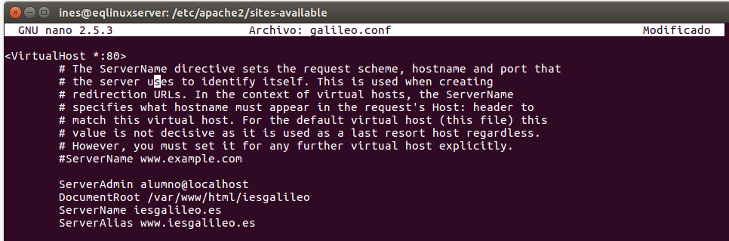
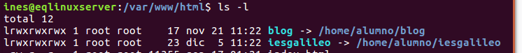

Es decir, tenemos los datos en la carpeta del alumno y trabajamos con enlaces simbólicos

Inicia sesión con un usuario con privilegios de administrador y crea un enlace simbólico:

sudo ln -s /home/alumno/iesgalileo /var/www/html/iesgalileo

y deja todas las carpetas de tu sitio web en /home/alumno/iesgalileo
(donde alumno es tu usuario creado en la máquina virtual y con el que tienes que acceder desde filezilla a tu servidor web).

Utilizando filezilla cliente, deberéis mover vuestro sitio web local (via ftp, ssh, etc) al servidor apache de vuestra máquina virtual. En dicha máquina virtual deberéis tener instalador un servidor ftp para poder hacer el trasiego de ficheros de un sitio a otro.
En la carpeta /home/alumno/iesgalileo encontramos la siguiente estructura de archivos y carpetas (mínimo):
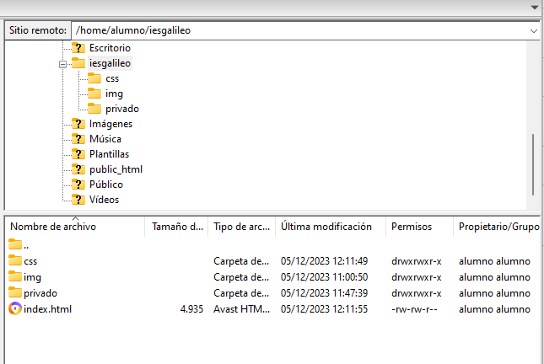

AL poner en un navegador www.iesgalileo.es me aparece la siguiente página:

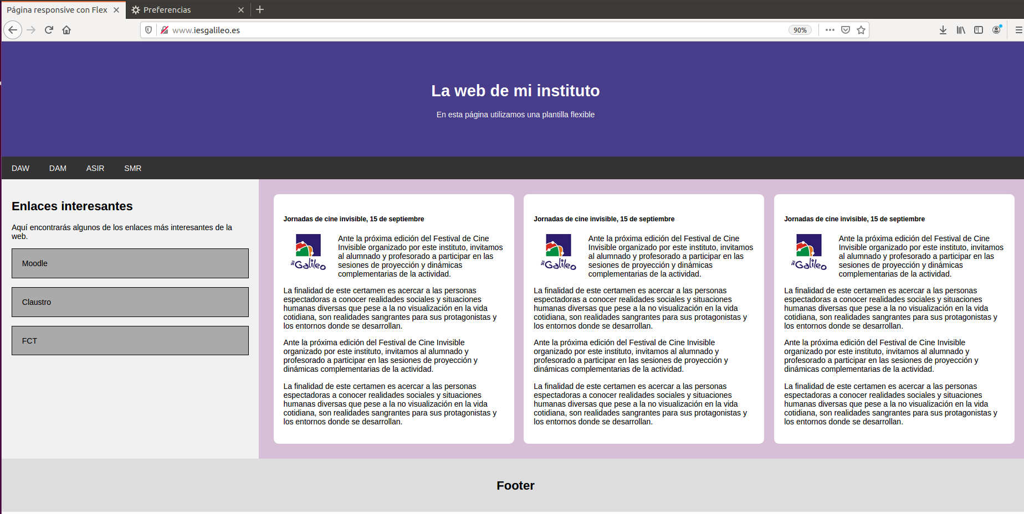

y cuando modifico las dimensiones de la misma: (por ejemplo tamaño móvil):
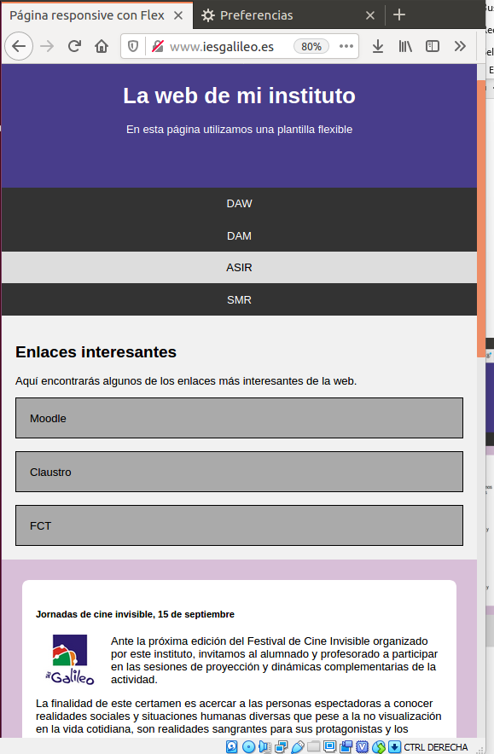

También funciona sin crear el sitio web, únicamente dejándolo dentro del directorio public_html del alumno: localhost/~alumno/miIES/

